Федеральное агентство по образованию

Государственное образовательное учреждение высшего профессионального образования

Московский государственный институт радиотехники,

электроники и автоматики (технический университет)

УТВЕРЖДАЮ
Проректор МИРЭА
_____________ /А.И. Морозов/
«___»_____________200__ г.

РЕКЛАМНО-ТЕХНИЧЕСКОЕ ОПИСАНИЕ

Программа повышения углового разрешения при обработке сигналов с помощью вейвлетов Хаара в задачах радионавигации
и радиолокации

Исполнители:
______________________/Лаговский Б.А./
______________________/Мерсяитова Г.Р./
______________________/Тихвинская О.В./

Москва–2009

Функциональное назначение программы, область применения

Важное направление развития современных угломерных систем - повышение угловой разрешающей способности, что обеспечивает увеличение объёма и качества получаемой информации. Разработка программы восстановления характеристик источника сигналов по данным измерений на основе заданной системы функций направлено на решение важной задачи совершенствования угломерных систем различного назначения – увеличение точности измерений и повышение угловой разрешающей способности. Величина угловой разрешающей способности, определяемая на основе критерия Рэлея, может быть повышена при цифровой обработке результатов измерений. Исследован и программно реализован новый алгоритм цифровой обработки сигналов на основе решения обратной задачи восстановления источника сигналов по данным измерений. Алгоритм основан на представлении приближённого решения в виде разложения по выбранным на основе априорной информации об источнике системы функций, задаваемых пользователем. В итоге задача сводится к решению систем линейных алгебраических уравнений с дополнительными условиями.
Постановка задачи

Точность измерения угловых координат и угловая разрешающая способность измерительных систем могут быть повышены при вторичной обработке сигналов по специальным алгоритмам. Их эффективность зависит в первую очередь от соотношения сигнал/шум в принимаемом сигнале. С этой точки зрения перспективной представляется программа, выполненная с использованием ступенчатых функций Хаара. Этот метод можно назвать алгебраическими. Он позволяют провести параметризацию решений и свести поиск неизвестного распределения интенсивности к решению систем линейных алгебраических уравнений.
Подобные задачи особенно важны в радионавигации, в радио- и гидролокации, в задачах дистанционного зондирования, при селекции и распознавании целей, при исследовании объектов методами пассивной локации.
Описание программы

При разработке программы использована программная среда MathCAD 13.0. Среда MathCAD обеспечивает широкие возможности по решению сложных алгебраических уравнений и систем, а также вычислений наряду с простотой графического представления результатов совместно с хорошей производительностью. Для большего удобства и наглядности среду MathCAD можно интегрировать в оболочку, созданную в большинстве современных сред программирования. Оболочка помогает сконцентрировать внимание на результатах моделирования и не отвлекаться на многообразие формул, расположенных на рабочем документе MathCAD. При создании оболочки выбрана среда программирования Visual Basic 6.0 как наиболее подготовленная для интеграции с MathCAD.
Программа запускается исполняемым файлом Вейвлет Хаара.exe. При запуске программы перед пользователем появляется диалоговое окно (рис.1), в котором предлагается ввести исходные данные для построения графика, где показано расположение и амплитуды точечных источников излучения в заданном диапазоне Ω.

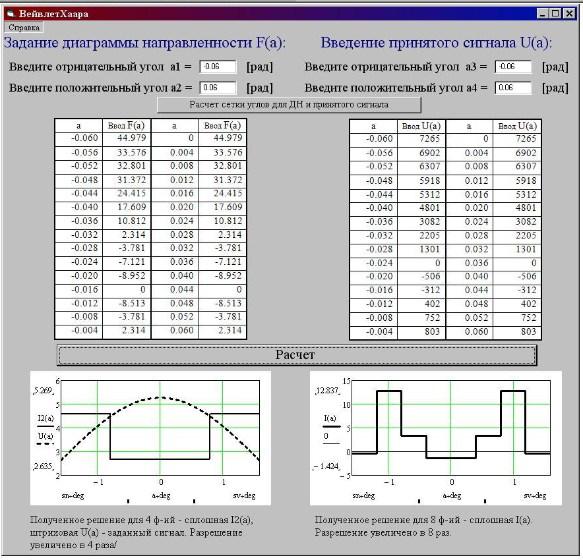
Рис.1. Диалоговое окно

Для задания диаграммы направленности (ДН) и принятого сигнала пользователю необходимо задать сектор углов сканирования и угловую область расположения источников излучения Ω (а3, а4), то есть ввести в пустые окошки значения а1, а2 (для ДН) и Ω (для принятого сигнала) в радианах.
Затем нажатием кнопки «расчет сетки углов для ДН и принятого сигнала» программа выведет равномерно распределенную сетку углов в таблицу, далее нужно ввести соответствующие этим углам значения диаграммы направленности и принятого сигнала. Первый столбец – значения углов, а второй – значения F(a) ДН и U(a) принятого сигнала для этих углов. После задания функции производится построение положения истинных и найденных источников.
Минимальные и максимальные углы выбираются пользователем так, чтобы значения ДН для них были примерно в четыре раза меньше максимального значения ДН в нуле и значения принятого сигнала для них были в 2-3 раза меньше максимального значения.
Также в случаях, когда значения диаграммы направленности и принятого сигнала заданы недостаточно точно или источники расположены слишком близко друг к другу и их положение не может быть найдено используемым алгоритмом, выводится сообщение о невозможности решения задачи, тогда следует уточнить значения ДН и принятого сигнала или расширить зону Ω, т.е. увеличить а3 и а4.
На панели доступна кнопка «Справка», при нажатии которой представляется краткое описание работы с программой.

Метод решения

Рассматривается ДН, образованная линейной антенной решёткой длиной 30 d/λ с равномерным возбуждением. Улучшение разрешения оценивается по сравнению с шириной луча (1).
δ θ ≅ λ / d, (1)
что соответствует ширине диаграммы направленности (ДН) антенны θ_{0,5}, где d - размер антенны, λ - длина волны излучения.
Вначале задается исследуемая цель в виде углового распределения интенсивности отражённого сигнала. Интенсивность отражённого сигнала описывается функцией, тождественно равной нулю вне зоны углов |Ω| >θ_{0,5} и задается в виде непрерывной комплексной функции в пределах зоны |Ω|≤θ _{0,5}. Далее по заданной ДН антенной решетки вычисляются значения принимаемого сигнала (2) при сканировании в пределах зоны наблюдения.
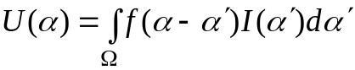, (2)
где Ω - угловая область расположения источника излучения.
На следующем этапе моделирования решается обратная задача - восстановление по полученным значениям U(α) из (2) распределения интенсивности посредством решения системы (3).
U = |F| B , (3)
где B - вектор значений коэффициентов b_{j}, F - прямоугольная в общем случае матрица, элементы которой имеют вид:
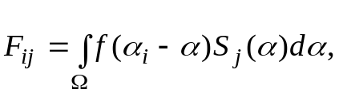 (4)
где i =1, 2...N - номер приёмного луча в зоне наблюдения; j - номер ступенчатой функции.
Решения ищутся с всё большим разрешением, т.е. при последовательном задании всё меньшего шага Δα и, соответственно, рассматривается всё большее число функций Хаара в разложении (5). Шаг уменьшается до тех пор, пока не достигается устойчивое решение.
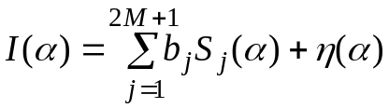, (5)
где η(α) – неизвестная функция, ортогональная всем S_{j}(α).
На рис.2 приведены результаты восстановления цели с минимальным достигнутым шагом по α при использовании функций Хаара.
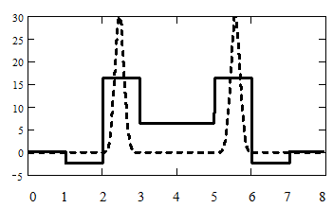
Рис.2. Восстановление цели с минимальным достигнутым шагом
по α при использовании функций Хаара

Пунктирная кривая - исходное распределение интенсивности, сплошная ломаная - восстановленное изображение с заданным шагом Δα.
Шаг выражен в нормированных на ширину ДН единицах и составил 1/8θ_{0.5}. По горизонтальной оси, как и на всех последующих графиках, отложены номера точек наблюдения m внутри области θ_{0.5}. Числа, отложенные по вертикальной оси, характеризуют интенсивность излучения дискретного элемента цели под номером m - I(m) в относительных единицах, т.е. после нормировки на максимальное значение интенсивности.
На рис.3 приведен типичный случай отсутствия удовлетворительного решения, полученный при попытке поиска распределения интенсивности в 11 точках для той же цели. Вид полученного решения характеризуется наличием осциллирующей составляющей с аномально большой амплитудой и переменным знаком, на фоне которой истинное значение интенсивности цели (пунктирная кривая) почти незаметно.
Во всех тех случаях, когда получить удовлетворительное решение с требуемым разрешением не удаётся, используемый алгоритм находит решение в виде распределений I(α), подобных приведенному на рис.3. Специфический вид полученного решения может быть легко опознан и должен трактоваться как невозможность решения задачи с заданным разрешением при использовании выбранного метода.

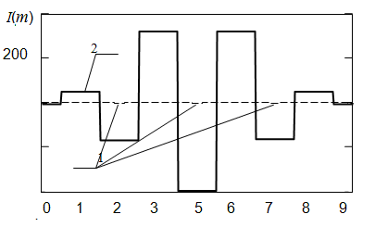
Рис.3. Типичный случай отсутствия удовлетворительного решения.
Исходная цель – 1; восстановленная цель – 2.

Влияние уровня шума на возможность повышения эффективного разрешения исследовалось на математической модели. Случайная составляющая сигнала формировалась с помощью генератора случайных чисел на интервале [-r, r].
На рис.4 показаны цель и два варианта восстановленного изображения с помощью различных алгоритмов в присутствии шума в исследуемом сигнале.
Решение на основе вейвлетов Хаара оказывается более шумоустойчивым.
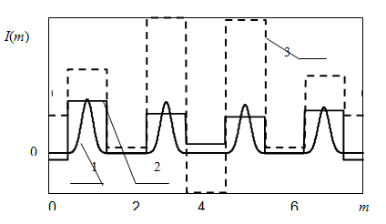
Рис.4. Результаты восстановления цели в присутствии шумов.
1 - исходная цель; 2- восстановленное изображение с помощью вейвлетов Хаара; 3 - восстановленное изображение с помощью функций Радемахера.

Уменьшение числа восстанавливаемых точек изображения позволяет получать изображения цели худшего качества, но при большем уровне шума.
Таким образом, наличие удовлетворительного решения обратной задачи в значительной степени определяется уровнем шумов:
- при уровне ниже некоторого порогового восстановленное изображение мало отличается от "бесшумового" и носит устойчивый характер;
- при дальнейшем увеличении уровня шума в "переходной" области качество изображения цели начинает резко ухудшаться, его вид становится сильно зависящим от каждой конкретной реализации шума, изображение начинает как бы "размываться";
- при значительном уровне шума получаемые решения принимают устойчивый вид типа, приведенного на рис.3, что свидетельствует о невозможности решить задачу с искомым эффективным разрешением Δα.

Ограничения программы
Ограничения программной части связаны с условиями физической реализуемости моделируемых устройств при задании исходных данных. Поэтому в требуемых случаях имеется предварительная установка этих параметров в программе, которые можно менять в определенных пределах с помощью подсказок компьютера.

Используемые технические средства

Для функционирования программы требуется ЭВМ типа IBM PC с процессором Pentium 4 и ОЗУ не менее 256 МБ, установленной операционной системой Windows 2000, XP (и выше) и наличие среды MathCAD.13.0 Общение с пользователем осуществляется с помощью графического интерфейса, управление - с помощью клавиатуры и манипулятора «Мышь».

Специальные условия применения и требования организационного, технического и технологического характера

Программа может демонстрироваться непосредственно на дисплее или при использовании в аудиторном, в частности, лекционном формате с применением проектора, совместимого с компьютером, а также использоваться в дистанционном режиме. Собственно программа запускается с помощью манипулятора «Мышь» с дисплея.

Условия передачи программной документации

Передача программной документации, установка на аппаратных средствах пользователя, ее сопровождение осуществляются на договорных условиях.

